

Editierbares Arbeitsmappe - Falk Howe, Sönke Knutzen & Melanie Schall

Arbeitsprozesse analysieren
und beschreiben

Arbeitsprozessanalyse
Arbeitsprozess: Klicken oder tippen Sie hier, um Text einzugeben.

Begleitbogen

Name/  Kontaktdaten  des Betriebs | Klicken oder tippen Sie hier, um Text einzugeben.
Ansprechpartner/  Arbeitsprozess-Experte(n) | Klicken oder tippen Sie hier, um Text einzugeben.
Termin, Ort und Dauer  der Analyse | Klicken oder tippen Sie hier, um Text einzugeben.
Informationen zum Auftrag  (Auftraggeber, Produkt  bzw. Dienstleitung,  Einsatzort, zeitlicher/  finanzieller Rahmen) | Klicken oder tippen Sie hier, um Text einzugeben.
Bemerkungen | Klicken oder tippen Sie hier, um Text einzugeben.

Arbeitsprozessanalyse
Arbeitsprozess: Klicken oder tippen Sie hier, um Text einzugeben.

Betriebsprofil

Name/  Kontaktdaten  des Betriebs | Klicken oder tippen Sie hier, um Text einzugeben.
Ansprechpartner | Klicken oder tippen Sie hier, um Text einzugeben.
Anzahl der  Mitarbeiter | Meister | Gesellen | Azubis | Büro | Lager |  | Sonstige
Anzahl der  Mitarbeiter | Zahl eingeben | Zahl eingeben | Zahl eingeben | Zahl eingeben | Zahl eingeben |  | Zahl eingeben
Aufgaben-  spektrum | Curriculares Element (z. B. Ausbildungsrahmenplan, ÜLUs |  |  |  |  | Vorhanden?  ja nein
Aufgaben-  spektrum | z. B. G-ETEM1/03: Bearbeiten, Montieren und Installieren |  |  |  |  | ☐ |  | ☐
Aufgaben-  spektrum | Klicken oder tippen Sie hier, um Text einzugeben. |  |  |  |  | ☐ |  | ☐
Aufgaben-  spektrum | Klicken oder tippen Sie hier, um Text einzugeben. |  |  |  |  | ☐ |  | ☐
Aufgaben-  spektrum | Klicken oder tippen Sie hier, um Text einzugeben. |  |  |  |  | ☐ |  | ☐
Aufgaben-  spektrum | Klicken oder tippen Sie hier, um Text einzugeben. |  |  |  |  | ☐ |  | ☐
Aufgaben-  spektrum | Klicken oder tippen Sie hier, um Text einzugeben. |  |  |  |  | ☐ |  | ☐
Aufgaben-  spektrum | Klicken oder tippen Sie hier, um Text einzugeben. |  |  |  |  | ☐ |  | ☐
Aufgaben-  spektrum | Klicken oder tippen Sie hier, um Text einzugeben. |  |  |  |  | ☐ |  | ☐
Aufgaben-  spektrum | Klicken oder tippen Sie hier, um Text einzugeben. |  |  |  |  | ☐ |  | ☐
Aufgaben-  spektrum | Klicken oder tippen Sie hier, um Text einzugeben. |  |  |  |  | ☐ |  | ☐
Aufgaben-  spektrum | Klicken oder tippen Sie hier, um Text einzugeben. |  |  |  |  | ☐ |  | ☐
Aufgaben-  spektrum | Klicken oder tippen Sie hier, um Text einzugeben. |  |  |  |  | ☐ |  | ☐
Aufgaben-  spektrum | Klicken oder tippen Sie hier, um Text einzugeben. |  |  |  |  | ☐ |  | ☐
Bemerkungen | Klicken oder tippen Sie hier, um Text einzugeben.

Arbeitsprozessanalyse
Arbeitsprozess: Klicken oder tippen Sie hier, um Text einzugeben.

Rechtliche Vorgaben  Gesetze, Normen, Verordnungen, Vorschriften (technisch, kaufmännisch, ökologisch, Arbeitsschutz) | Klicken oder tippen Sie hier, um Text einzugeben.
Betriebliche Rahmenbedingungen und Festlegungen  Personal, Zeit, „Schnittstellen“, Kosten, Kommunikation, Dokumentation, Arbeitsgegenstände, Werkzeuge, Hilfsmittel | Klicken oder tippen Sie hier, um Text einzugeben.
Anforderungen des  Auftraggebers  Zeit, Kosten, Service, Qualität, Gebrauchswert, Kommunikation, Dokumentation | Klicken oder tippen Sie hier, um Text einzugeben.
Arbeitsprozessphase | Auftragsannahme
Ablauf  Beispielablauf (Handwerk):  1. Anfrage des Kunden aufnehmen und analysieren  2. „Vor-Ort-Begutachtung“ durchführen und Kunden  beraten  3. Vorplanung zur Angebotserstellung durchführen  4. Leistungsverzeichnis  anlegen und Angebot  abgeben  5. Auftragserteilung prüfen und bestätigen | Klicken oder tippen Sie hier, um Text einzugeben.

Arbeitsprozessanalyse
Arbeitsprozess: Klicken oder tippen Sie hier, um Text einzugeben.

Rechtliche Vorgaben  Gesetze, Normen, Verordnungen, Vorschriften, (technisch, kaufmännisch, ökologisch, Arbeitsschutz) | Klicken oder tippen Sie hier, um Text einzugeben.
Betriebliche Rahmenbedingungen und Festlegungen  Personal, Zeit, „Schnittstellen“, Kosten, Kommunikation, Dokumentation, Arbeitsgegenstände, Hilfsmittel | Klicken oder tippen Sie hier, um Text einzugeben.
Anforderungen des  Auftraggebers  Zeit, Kosten, Service, Qualität, Gebrauchswert, Kommunikation, Dokumentation | Klicken oder tippen Sie hier, um Text einzugeben.
Arbeitsprozessphase | Auftragsplanung
Ablauf  Beispielablauf (Handwerk):  1. Terminabsprachen  durchführen und koordinieren  2. Zeit- und Arbeitsplan  erstellen  3. Ausführungspläne erstellen bzw. ergänzen  4. Personal-, Material- und Werkzeugplanung  durchführen  5. Auftragsbesprechung und Übergabe an die Bauleitung bzw. Techniker | Klicken oder tippen Sie hier, um Text einzugeben.

Arbeitsprozessanalyse
Arbeitsprozess: Klicken oder tippen Sie hier, um Text einzugeben.

Rechtliche Vorgaben  Gesetze, Normen, Verordnungen, Vorschriften (technisch, kaufmännisch, ökologisch,  Arbeitsschutz) | Klicken oder tippen Sie hier, um Text einzugeben.
Betriebliche Rahmenbedingungen und Festlegungen  Personal, Zeit, „Schnittstellen“, Kosten, Kommunikation, Dokumentation, Arbeitsgegenstände, Hilfsmittel | - Klicken oder tippen Sie hier, um Text einzugeben.
Anforderungen des  Auftraggebers  Zeit, Kosten, Service, Qualität, Gebrauchswert, Kommunikation, Dokumentation | - Klicken oder tippen Sie hier, um Text einzugeben.
Arbeitsprozessphase | Auftragsdurchführung
Ablauf  Beispielablauf (Handwerk):  1. Material und Werkzeug  zusammenstellen  2. Anfahrt zum Einsatzort und Einrichtung der Baustelle  3. Arbeiten fachgerecht  durchführen  4. Fachgerechte Ausführung der Arbeiten prüfen und  protokollieren  5. Baustelle säubern und ausgeführte Arbeiten dokumentieren | Klicken oder tippen Sie hier, um Text einzugeben.

Arbeitsprozessanalyse
Arbeitsprozess: Klicken oder tippen Sie hier, um Text einzugeben.

Rechtliche Vorgaben  Gesetze, Normen,  Verordnungen,  Vorschriften (technisch,  kaufmännisch, ökologisch, Arbeitsschutz) | Klicken oder tippen Sie hier, um Text einzugeben.
Betriebliche Rahmenbedingungen und Festlegungen  Personal, Zeit, „Schnittstellen“, Kosten, Kommunikation, Dokumentation, Arbeitsgegenstände, Hilfsmittel | - Klicken oder tippen Sie hier, um Text einzugeben.
Anforderungen des  Auftraggebers  Zeit, Kosten, Service, Qualität, Gebrauchswert, Kommunikation, Dokumentation | - Klicken oder tippen Sie hier, um Text einzugeben.
Arbeitsprozessphase | Auftragsabschluss
Ablauf  Beispielablauf (Handwerk):  1. Abschlussdokumentation prüfen und an den Kunden übergeben  2. Abnahme und ggf. eine Mängelbeseitigung  durchführen  3. Übergabe durchführen und Kunden einweisen  4. Rechnung erstellen und  zuleiten  5. Nachkalkulation  durchführen | Klicken oder tippen Sie hier, um Text einzugeben.

Arbeitsprozessanalyse
Arbeitsprozess: Klicken oder tippen Sie hier, um Text einzugeben.

Varianten
(Wählen Sie mit dem Drop-Down Menü Varianten aus.)
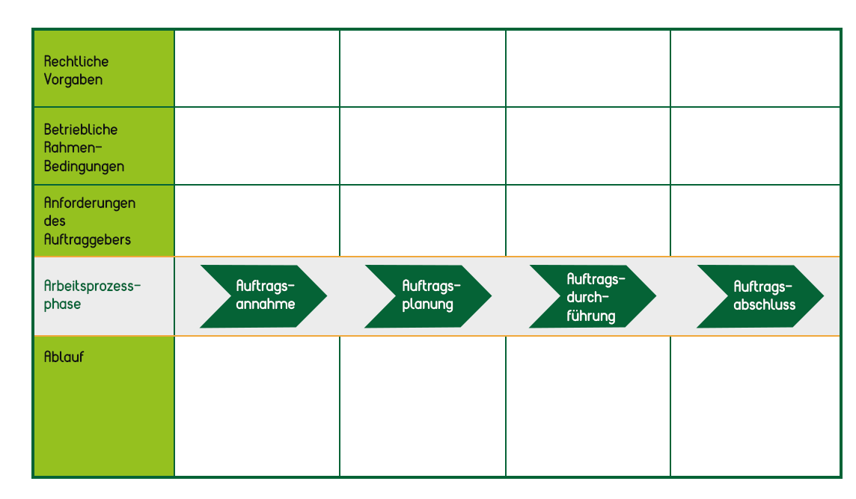
A
A
A
A
A
A
A
A
A
A
A
A
A
A
A

A

A | z. B. Der Kunde erhält nur einen Kostenvoranschlag statt ein Angebot.
B | Klicken oder tippen Sie hier, um Text einzugeben.
C | Klicken oder tippen Sie hier, um Text einzugeben.
D | Klicken oder tippen Sie hier, um Text einzugeben.
E | Klicken oder tippen Sie hier, um Text einzugeben.
F | Klicken oder tippen Sie hier, um Text einzugeben.
G | Klicken oder tippen Sie hier, um Text einzugeben.
H | Klicken oder tippen Sie hier, um Text einzugeben.

Erläuterungen
Arbeitsprozesse verlaufen nicht immer absolut identisch. Auch wenn die Dienstleistung bzw. das Produkt feststeht, gibt es manchmal Unterschiede innerhalb der rechtlichen Vorgaben, Rahmenbedingungen, Anforderungen oder des Ablaufs der einzelnen Arbeitsschritte.

In dieser Tabelle haben Sie die Möglichkeit, diese Varianten zu dokumentieren. Jeder Buchstabe steht dabei für eine Variante (siehe Beispiel in der Tabelle). Notieren Sie hierfür neben dem entsprechenden Buchstaben der Variante eine kurze Beschreibung und ergänzen Sie die Phasenübersicht innerhalb der entsprechenden Zelle.

Arbeitsprozessanalyse
Arbeitsprozess: Klicken oder tippen Sie hier, um Text einzugeben.

Zuständigkeiten

Arbeits-  person | Auftrags-  annahme | Auftrags-  planung | Auftrags-  durchführung | Auftrags-  abschluss
Arbeitsperson eingeben. | ①②③④⑤⑥⑦⑧  ☐ ☐ ☐ ☐ ☐ ☐ ☐ ☐ | ①②③④⑤⑥⑦⑧  ☐ ☐ ☐ ☐ ☐ ☐ ☐ ☐ | ①②③④⑤⑥⑦⑧  ☐ ☐ ☐ ☐ ☐ ☐ ☐ ☐ | ①②③④⑤⑥⑦⑧  ☐ ☐ ☐ ☐ ☐ ☐ ☐ ☐
Arbeitsperson eingeben. | ①②③④⑤⑥⑦⑧  ☐ ☐ ☐ ☐ ☐ ☐ ☐ ☐ | ①②③④⑤⑥⑦⑧  ☐ ☐ ☐ ☐ ☐ ☐ ☐ ☐ | ①②③④⑤⑥⑦⑧  ☐ ☐ ☐ ☐ ☐ ☐ ☐ ☐ | ①②③④⑤⑥⑦⑧  ☐ ☐ ☐ ☐ ☐ ☐ ☐ ☐
Arbeitsperson eingeben. | ①②③④⑤⑥⑦⑧  ☐ ☐ ☐ ☐ ☐ ☐ ☐ ☐ | ①②③④⑤⑥⑦⑧  ☐ ☐ ☐ ☐ ☐ ☐ ☐ ☐ | ①②③④⑤⑥⑦⑧  ☐ ☐ ☐ ☐ ☐ ☐ ☐ ☐ | ①②③④⑤⑥⑦⑧  ☐ ☐ ☐ ☐ ☐ ☐ ☐ ☐
Arbeitsperson eingeben. | ①②③④⑤⑥⑦⑧  ☐ ☐ ☐ ☐ ☐ ☐ ☐ ☐ | ①②③④⑤⑥⑦⑧  ☐ ☐ ☐ ☐ ☐ ☐ ☐ ☐ | ①②③④⑤⑥⑦⑧  ☐ ☐ ☐ ☐ ☐ ☐ ☐ ☐ | ①②③④⑤⑥⑦⑧  ☐ ☐ ☐ ☐ ☐ ☐ ☐ ☐
Arbeitsperson eingeben. | ①②③④⑤⑥⑦⑧  ☐ ☐ ☐ ☐ ☐ ☐ ☐ ☐ | ①②③④⑤⑥⑦⑧  ☐ ☐ ☐ ☐ ☐ ☐ ☐ ☐ | ①②③④⑤⑥⑦⑧  ☐ ☐ ☐ ☐ ☐ ☐ ☐ ☐ | ①②③④⑤⑥⑦⑧  ☐ ☐ ☐ ☐ ☐ ☐ ☐ ☐
Arbeitsperson eingeben. | ①②③④⑤⑥⑦⑧  ☐ ☐ ☐ ☐ ☐ ☐ ☐ ☐ | ①②③④⑤⑥⑦⑧  ☐ ☐ ☐ ☐ ☐ ☐ ☐ ☐ | ①②③④⑤⑥⑦⑧  ☐ ☐ ☐ ☐ ☐ ☐ ☐ ☐ | ①②③④⑤⑥⑦⑧  ☐ ☐ ☐ ☐ ☐ ☐ ☐ ☐
Arbeitsperson eingeben. | ①②③④⑤⑥⑦⑧  ☐ ☐ ☐ ☐ ☐ ☐ ☐ ☐ | ①②③④⑤⑥⑦⑧  ☐ ☐ ☐ ☐ ☐ ☐ ☐ ☐ | ①②③④⑤⑥⑦⑧  ☐ ☐ ☐ ☐ ☐ ☐ ☐ ☐ | ①②③④⑤⑥⑦⑧  ☐ ☐ ☐ ☐ ☐ ☐ ☐ ☐

Erläuterungen
In dieser Tabelle ordnen Sie die Teilschritte des Arbeitsprozesses den jeweils zuständigen Arbeitspersonen zu. Die Nummer stehen hierbei für den Teilschritt im Arbeitsprozess. Für welchen Teilschritt die Arbeitsperson zuständig ist, markieren Sie, indem Sie im Kästchen unterhalb der Nummer mit Klick auf das Kästchen ein Kreuz setzen.

Beispiel:
Arbeits-  person | Auftrags-  annahme | Auftrags-  planung | Auftrags-  durchführung | Auftrags-  abschluss
Bürokraft | ①②③④⑤⑥⑦⑧  ☒ ☒ ☒ ☐ ☐ ☐ ☐ ☐ | ①②③④⑤⑥⑦⑧  ☐ ☐ ☐ ☐ ☐ ☐ ☐ ☐ | ①②③④⑤⑥⑦⑧  ☐ ☐ ☐ ☐ ☐ ☐ ☐ ☒ | ①②③④⑤⑥⑦⑧  ☐ ☐ ☐ ☐ ☐ ☐ ☒ ☒



